St. Johann, 10.08.2020

Neukunden-Aktion: TyreSystem begrüßt Kunden mit 30 Euro

Der Online-Großhändler TyreSystem startet mit einer Neukunden-Aktion in die Herbstsaison. Jeder, der sich zwischen dem 1. September und dem 30. November über www.tyresystem.de/neukundenaktion registriert und dabei den Gutscheincode amz-30r angibt, bekommt automatisch 30 Euro auf seine erste Bestellung gutgeschrieben. Ein Mindestbestellwert ist nicht erforderlich, jedoch muss die Bestellung innerhalb des oben genannten Aktionszeitraum erfolgen.
Die Neukunden-Aktion ist eine ideale Gelegenheit, um in das umfangreiche Sortiment an Reifen, Felgen, Kompletträdern und Radzubehör reinzuschnuppern, die vielen praktischen Servicefunktionen zu testen und dabei auch noch Geld zu sparen. Die Registrierung ist kostenfrei und ohne vertragliche Bindung.

Bildmaterial:

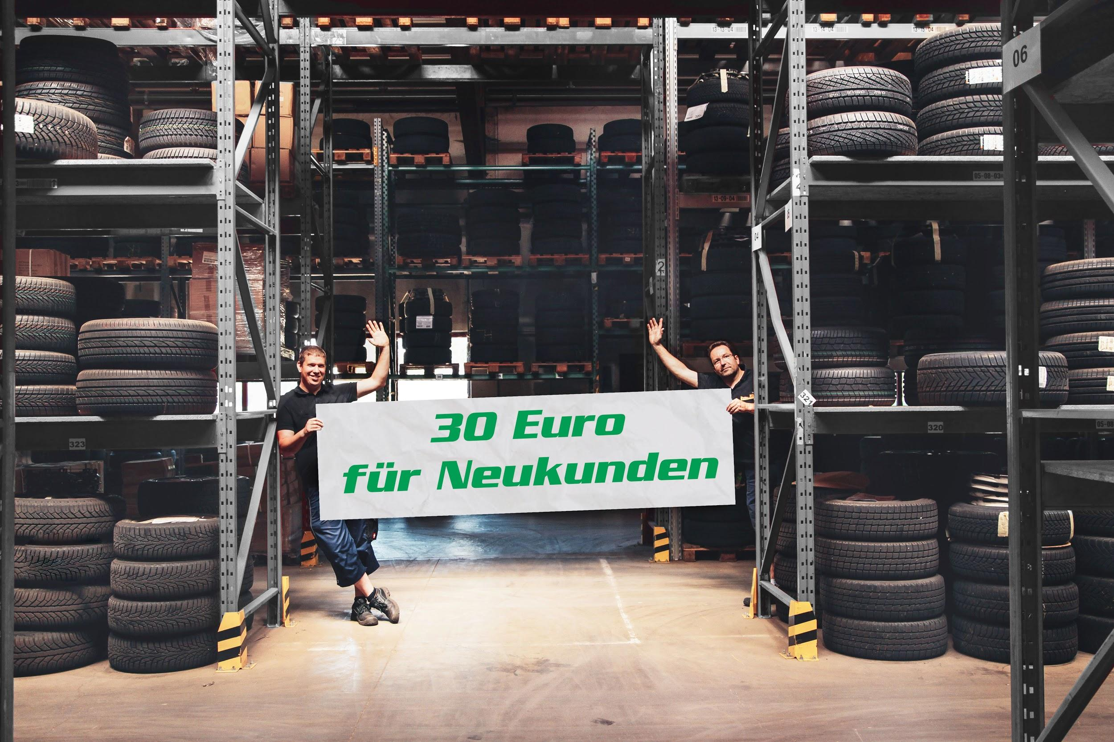 | Datei:  Titel: | 2020-08_tyresystem-30-euro-neukundenaktion.jpg  Bis zum 30.11.2020 erhalten alle Neukunden eine Willkommens-Gutschrift in Höhe von  30 Euro auf ihre erste Bestellung.

. . . . . . . . . . . . . . . . . . . . . . . . . . . . . . . . . . . . . . . . . . . . . . . . . . . . . . . . .

Über TyreSystem

Seit 2007 bietet das B2B-Onlineportal unter www.tyresystem.de seinen Kunden kostenlos eine der einfachsten Lösungen für den Online-Reifenhandel am Markt. Eine Vielzahl praktischer Funktionen und Module sowie Schnittstellen zu vielen Warenwirtschaftssystemen der Reifenbranche vereinfachen die tägliche Geschäftsabwicklung von Reifenhändlern, Kfz-Werkstätten oder Autohäusern. Das mittelständische Unternehmen wächst seit mehreren Jahren rasant und verfügt über zwei Standorte im schwäbischen St. Johann sowie einen Sitz in Ulm.

. . . . . . . . . . . . . . . . . . . . . . . . . . . . . . . . . . . . . . . . . . . . . . . . . . . . . . . . .

Kontakt:

Rebecca Rohmeder
Öffentlichkeitsarbeit & Social Media
Telefon: 07122 / 82593 -611
E-Mail: rebecca.rohmeder@rsu.de

